Консультация «Как уберечь детей от простуды»
Простудные заболевания – наиболее частая проблема, с которой сталкиваются родители, и некоторые начинают воспринимать ее как неизбежное зло.
Даже в медицинской литературе по данной проблеме можно встретить информацию о том, что 5-6 простудных заболеваний у ребенка в год – норма, а это значит, что считается в порядке вещей, если малыш болеет каждые два(!) месяца.
В то же время существует несколько простых правил, позволяющих существенно снизить вероятность возникновения простудных заболеваний. Попробуем их обобщить.
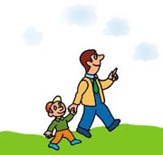
1. Свежий воздух.О его необходимости для ребёнка немало сказано и написано, но зачастую выполнение этой рекомендации сводится к прогулкам при комфортной температуре. Прогулки с ребёнком возможны от -15 до +30 градусов, т.е. практически в любое время года.
Дождь, снег и умеренный ветер – также не препятствия для того, чтобы вывести ребенка на улицу хотя бы на полчаса. Но кроме прогулок необходимо помнить еще об одной важной процедуре, которой зачастую пренебрегают – проветриванием.
Когда ребенок находится на улице, открывайте ВСЕ форточки в доме, а еще лучше – окна (по возможности). Не бойтесь, что в доме будет холодно, когда вы вернетесь – воздух быстро нагреется, зато сквозное проветривание поможет избавиться от бактерий и вирусов, активно размножающихся в теплом душном закрытом помещении.
Укладывайте спать ребенка в прохладной, хорошо проветренной (не менее, чем в течение получаса) комнате. Это обеспечит хороший сон и послужит дополнительным средством профилактики. Если погода позволяет, летом спать лучше с открытым окном, а в холодное время – с открытой форточкой.
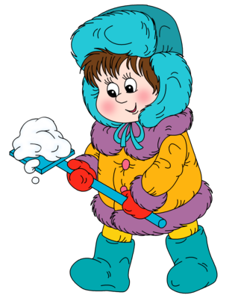
2. Одежда малыша. Совет не кутать детей стар, как мир, но нередко родители уже осенью спешат нарядить свое чадо в зимний комбинезон. Дома дети зачастую тоже укутаны в несколько слоев одежды. Этим мы нарушаем естественную терморегуляцию организма малыша и, как следствие, его сопротивляемость инфекциям. Ребенку не должно быть жарко, он не должен потеть. Прохладные ручки, ножки и даже нос – не показатель того, что ему холодно. Если хотите проверить, тепло ли ребенку, потрогайте его тело за воротничком в области спинки. Если оно теплое – значит, все в порядке.
Летом используйте любую возможность дать ребенку походить без обуви. Конечно, асфальт для этого не подходит, но трава, песок, даже неострые камешки – все это помогает не только закаливанию ребенка, но и развитию его моторики.
3. Водные процедуры.Не стоит приучать ребенка к купанию в горячей воде. Очень многие дети ощущают температуру в 37-38 градусов как некомфортную, им жарко. Постепенно снижайте интенсивность нагрева воды в ванной до 30 градусов и несколько ниже. Холодные и контрастные обливания также обычно нравятся детям, но вводить их следует постепенно.
4. Естественный бактериальный фон.Не стремитесь создать вокруг ребенка стерильную среду, обрабатывая все предметы вокруг дезинфицирующими средствами. Достаточно простых правил гигиены. Бактерии, окружающие малыша в естественных условиях, также способствуют постепенной выработке иммунитета. Но и рисковать, посещая общественные места во время эпидемий вирусных инфекций или допуская близкий контакт ребенка с больным человеком, тоже не стоит. Лучше воздержаться даже от планового посещения педиатра во время массовых заболеваний гриппом или ОРЗ

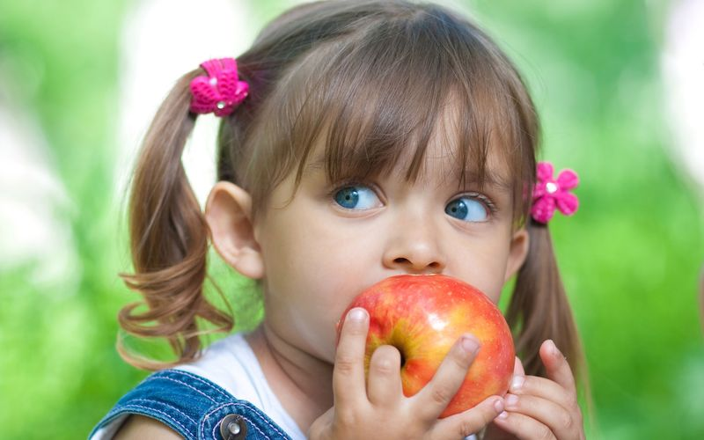
5. Питание.Это тоже немаловажный фактор. Питание должно быть разнообразным. Стоит учитывать, что белок, например, способствует укреплению иммунитета, содержащиеся в мясе и рыбе железо и цинк обладают антивирусной активностью, а также являются антиоксидантами, как и витамины А, С, Е, содержащиеся в овощах и фруктах. Кальций, содержащийся в молочных продуктах, уменьшает проницаемость сосудов и оказывает противовоспалительное действие, кисломолочные бактерии формирую здоровую кишечную микрофлору. Витаминно-минеральные комплексы, грамотно подобранные педиатром, также помогут поддержать иммунитет ребенка, особенно в зимнее-весенний период.

Комплексное использование всех этих простых рекомендаций позволяет снизить риск возникновения простудных заболеваний в 2-3 раза.
Здоровья вам и вашим детям!

